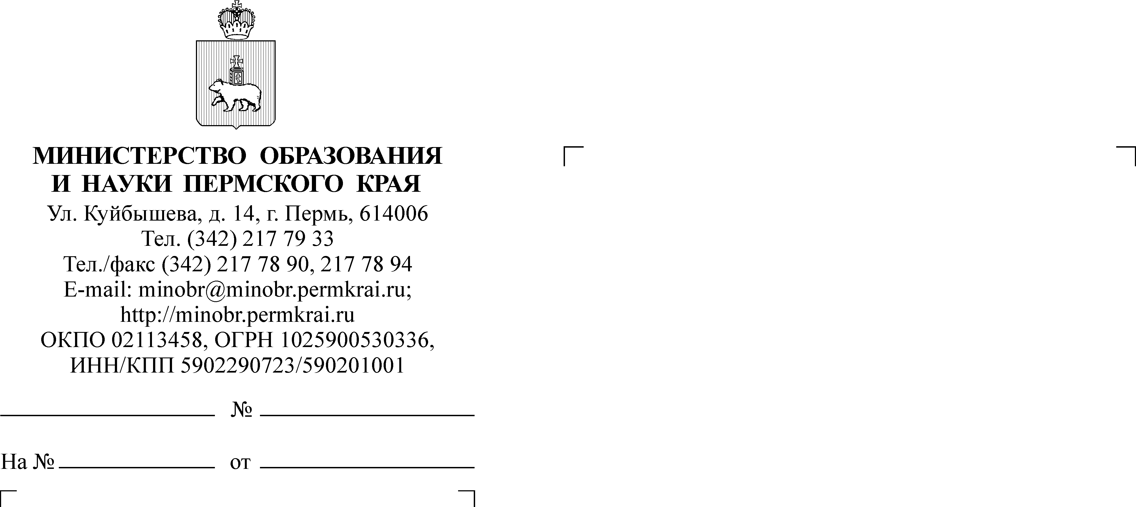

Заместителям глав муниципальных районов (городских округов)
Пермского края по социальной политике

12.11.2018
СЭД-26-01-36-1999
О проведении лекций и вебинаров для родителей

Уважаемые коллеги!

В период с 15 ноября по 11 декабря 2018 года автономная некоммерческая организация «Институт поддержки семейного воспитания» при поддержке Министерства образования и науки Пермского края организуют проведение лекций и вебинаров для родителей через библиотеки края (далее – вебинары).
В качестве лекторов на вебинарах выступят ведущие преподаватели кафедры социальной педагогики, кафедры практической и прикладной психологии федерального государственного бюджетного образовательного учреждения высшего образования «Пермский государственный гуманитарно-педагогический университет», ведущие ученые Пермского края в области поддержки семейного воспитания, сертифицированные семейные консультанты, эксперты в вопросах семейной педагогики и психологии.
Участие в вебинарах – бесплатное.
Возможные формы участия в вебинарах (онлайн трансляциях):
1) очное участие на встречах (мероприятия проходят в конференц-зале ГКБУК «Пермская государственная ордена «Знак Почета» краевая универсальная библиотека им. А.М. Горького). При очном участии во всех 6 встречах выдается сертификат об участии в мероприятии.
2) подключение к онлайн-трансляции (для получения ссылок необходимо зарегистрироваться в официальной группе «Доступное образование. Вебинары для родителей» https://vk.com/club77328245)
3) просмотр трансляций на youtube-канале после проведения вебинаров
(для получения ссылок необходимо зарегистрироваться в официальной группе «Доступное образование. Вебинары для родителей» https://vk.com/club77328245)
Просим Вас оказать содействие в информировании заинтересованных участников о вебинарах.
Контактное лицо – Метлякова Любовь Анатольевна, руководитель Проекта, заместитель декана факультета правового и социально-педагогического образования ПГГПУ, кандидат педагогических наук, доцент, лектор образовательных программ АНО «Институт поддержки семейного воспитания»
г. Пермь, телефон: +7 (904) 848 73 71, (342) 238-63-38, e-mail: Lmet-13@mail.ru.

Приложение: на 1 л. 1 экз.

Министр Р.А. Кассина

Н.М. Гарифьянова
(342) 217 78 93
Приложение к письму
Министерства образования
и науки Пермского края
от №

Программа
проведения ЛЕКЦИЙ И ВЕБИНАРОВ для родителей через библиотеки края
в 2018 году

Тема | Краткое содержание | Лектор | Дата и время | Место проведения
1 вебинар
Девочка в семье: любить или воспитывать?! | О современных подходах к воспитанию девочки,  о «секретах» воспитания гармоничной и счастливой личности | Галиева Светлана Юрьевна,  преподаватель кафедры педагогики и психологии ПГГПУ, кандидат педагогических наук, практикующий психолог | 15 ноября 2018 г.  (четверг)  17.00-18.00 ч. | ГКБУК "ПГКУБ им. А М. Горького"  Конференц-зал,  3 этаж, левое крыло
2 вебинар
Осознанное родительство – счастливый ребенок | О родительских позициях,  о профилактике возникновения «пропасти» между ребенком и родителем,  о влиянии родительских установок на самореализацию ребенка | Смирнов Денис Олегович,  кандидат психологических наук, доцент кафедры практической психологии Института психологии ПГГПУ | 15 ноября 2018 г.  (четверг)  18.15-19.15 ч. | ГКБУК "ПГКУБ им. А М. Горького"  Конференц-зал,  3 этаж, левое крыло
3 вебинар
«Чтобы понять - почувствуй!  Как эмоции управляют нашим поведением» | О психоэмоциональных нарушениях у детей и подростков, о влиянии родительских установок на проявление деструктивных форм  в поведении ребенка,  о детской и подростковой агрессии | Богомягкова Оксана Николаевна,  кандидат педагогических наук, доцент, доцент кафедры психологии ПГГПУ, психодрамотерапевт, практикующий детский и подростковый психолог | 27 ноября 2018 г.  (вторник)  17.00-18.00 ч. | ГКБУК "ПГКУБ им. А М. Горького"  Интерактивный зал,  2 этаж, правое крыло
4 вебинар
Общаться с ребенком. Как?! | О детско-родительских отношениях, о стилях общения родителей с ребенком, о таксиках педагогической поддержки ребенка  в процессе семейного воспитания | Якина Юлия Ивановна,  кандидат педагогических наук, доцент, зав. кафедрой социальной педагогики ПГГПУ | 27 ноября 2018 г.  (вторник)  18.15-19.15 ч. | ГКБУК "ПГКУБ им. А М. Горького"  Интерактивный зал,  2 этаж, правое крыло
5 вебинар
Как помочь детям учиться, или что нужно знать родителям о школьной неуспеваемости детей? | О педагогической поддержке ребенка, испытывающего трудности в обучении,  о дислексии как социально-педагогической проблеме современности | Коробкова  Венера Викторовна, декан факультета правового и социально-педагогического образования, доцент, кандидат педагогических наук, учредитель АНО «Институт поддержки семейного воспитания» | 11 декабря 2018 г.  (вторник)  17.00-18.00 ч. | ГКБУК "ПГКУБ им. А М. Горького"  Интерактивный зал,  2 этаж, правое крыло
6 вебинар
Буллинг в школе: как избежать беды?! | О травле ребенка  в школе, о способах поддержки ребенка  со стороны родителей  в ситуации буллинга,  о возможностях краевого детского телефона доверия «Перемена+» | Селищева Алина Николаевна,  психолог, тренер образовательных программ, супервизор детского телефона доверия «Перемена+» | 11 декабря 2018 г.  (вторник)  18.15-19.15 ч. | ГКБУК "ПГКУБ им. А М. Горького"  Интерактивный зал,  2 этаж, правое крыло

